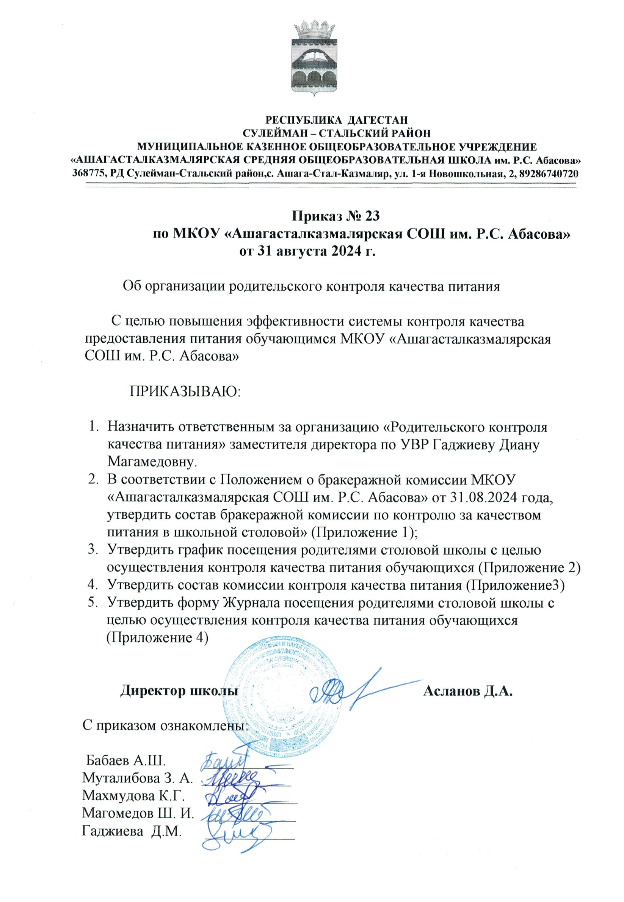

**Состав бракеражной комиссии по контролю за качеством**

**питания в школьной столовой**

Председатель комиссии **Бабаев А.Ш.,** социальный педагог

Члены комиссии:

**Муталибова Зейнаб Альберовна** – закрепленный за школой медицинский работник,

**Махмудова Казилат Гаджиахмедовна** - заведующая пищеблоком;

Приложение 2

к приказу от 31.08.2024 г.№23

**График посещения столовой школы с целью осуществления контроля качества питания обучающихся**

|  |  |
| --- | --- |
| Четверг | с 09 ч. 00 мин. до 12 ч. 00 мин. |
| Пятница | с 09 ч. 00 мин. до 12 ч. 00 мин. |

**Режим питания**

**учащихся 1-4 классов**

**МКОУ «Ашагасталказмалярская СОШ им. Р.С.Абасова»**

**на 2024-2025 учебный год**

1 –я смена

|  |  |  |  |
| --- | --- | --- | --- |
| Класс | Время приема пищи | Количество учащихся | Ответственные лица |
| 1 а | 10 ч. 05 мин | 17 | Шихнебиева Н.З. |
| 1 б | 10 ч. 05 мин | 17 | Абдуллаева И.Р. |
| 2 А | 10 ч.25 мин. | 20 | Бабаева З.М. |
| 2Б | 10 ч. 25 мин. | 20 | Кадырова А.М. |
| 3 А | 11 ч. 25 мин. | 15 | Абдулаева Э.Н. |
| 3 Б | 11ч. 25 мин | 15 | Агамирзоева И.Р. |
| 3 В | 11 ч.25 мин. | 14 | Азизова З.Ш. |
| 4 А | 11 ч.25 мин. | 19 | Шихнебиева Н.З. |
| 4 Б | 11 ч.25 мин. | 19 | Абдуллаева И.Р. |

**Директор школы Асланов Д.А.**

Приложение 3

к приказу № 23 от 31.08.2024 г.

**Состав комиссии контроля качества питания**

|  |  |
| --- | --- |
| 1-ые классы | Кадиева Алина Рафиковна  Манафова Самира Эскеровна  Рахманов Ислам Фахрудинович |
| 2-ые классы | Бейбалаев Тажиб Шихзадаевич  Агабалаева Ирада Назимовна  Ибрагимова Секинат Низамиевна |
| 3-ие классы | Гаджимурадова Карина Бейнивагаевна  Закеряева Марал Юриковна  Алахвердиева Диляра Абдулгусейновна |
| 4-ые классы | Шахламазова Гюльмира Робертовна  Ибадулаева Луиза Майиловна  Алиева Азиза Асанбалаевна |